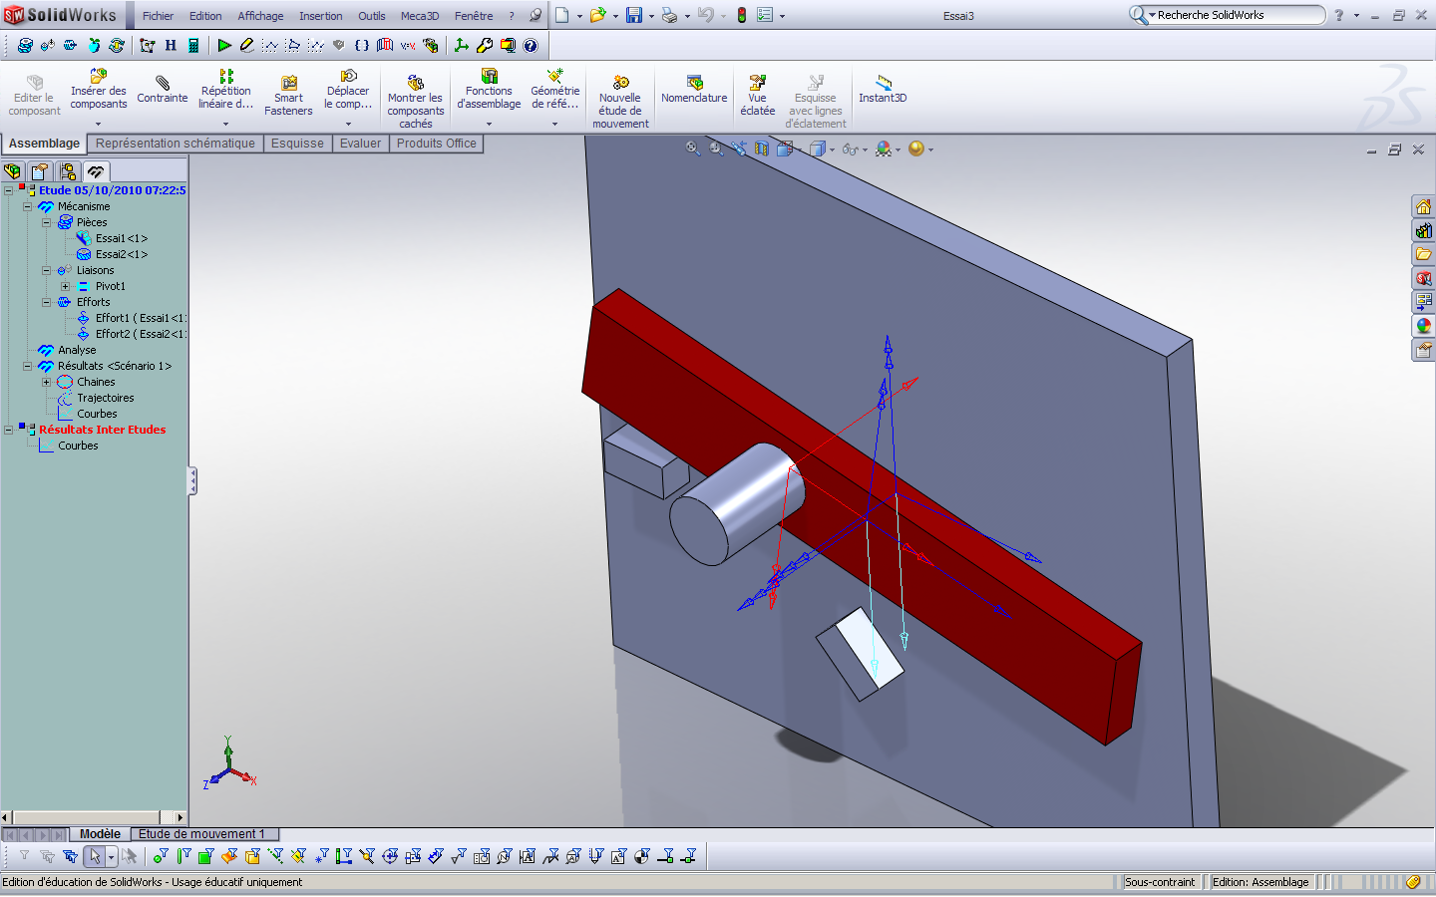

La pièce rouge doit bouger en rotation par rapport à l'autre, qui elle est considérée comme fixe, grâce à la liaison pivot réalisée.

Lorsque la pièce rouge est en position ouverte, c'est-à-dire qu'on l'amène en position horizontale, elle doit «se refermer» sous l'action de la gravité c'est à dire venir en contact avec la butée située à -45° ; Ce qui veut dire que quand on lance la simulation on doit voir la pièce qui se met à bouger sous l'effet de la gravité et qui s'arrête sur la butée à -45°.

Je n'ai pas eu de soucis pour mettre en place la liaison pivot, ni pour mettre en place l'action de la pesanteur qui provoque la fermeture du dévidoir.

Le souci est que le dévidoir doit être en contact butée horizontale et butée à -45° sachant que ces contacts ne sont pas permanants.

Merci de votre réponse.

